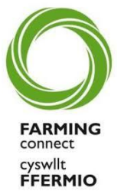
Marchnata Cig Coch.

Rebecca Williams
Cyfnewidfa Rheolaeth Cyswllt Ffermio
Teithio’r Deyrnas Unedig 2022
Becca Williams wyf fi, rwy’n 24 oed ac yn ferch i ffermwr, rwy’n byw ac yn gweithio ar ein fferm deuluol. Fferm gwartheg biff, defaid a chig ceirw 400 erw yng Nghanolbarth Cymru ydyn ni ac rwyf wedi gweithio yma’n amser llawn am bum mlynedd. Rydyn ni’n cadw 24 o wartheg duon Cymreig, 700 o ddefaid ac 82 o geirw coch. Does gen i ddim addysg amaethyddol ffurfiol, fodd bynnag, ar ôl bod yn ffodus iawn i gael bod yn rhan o gynllun Prentisiaid y Farmers Weekly a’r Tesco Future Farmer Foundation, dwi’n awyddus iawn i ddysgu cymaint â phosibl am y diwydiant yr wyf fi wrth fy modd yn gweithio ynddo. Ar ôl imi arwain yr ‘ymgyrch mawr’ i’n busnes gychwyn y fenter cig ceirw, rwyf fi wrth gwrs yn awyddus iddi lwyddo. Sylweddolais nad oeddwn i’n gwybod llawer am y diwydiant y tu hwnt i’r ochr gynhyrchu felly dechreuais edrych i wahanol ffyrdd o werthu ein cynnyrch. Un o’r pethau a wnes i’n gyntaf i ddechrau fy ymchwil oedd chwilio’r geiriau ‘Red Meat’ ar-lein wrth imi geisio dreiddio i mewn i feddyliau’r cyhoedd, a rhai a oedd â diddordeb mewn addysgu eu hunain ac, ar unwaith, deuthum ar draws yr hyn rwyf fi’n ei ystyried yn broblem.
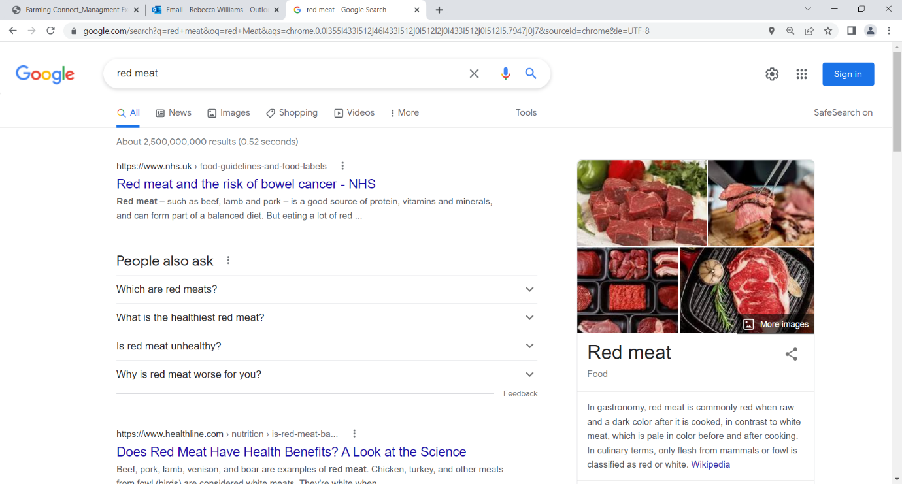(Delwedd 1 wedi’i chymryd o Google, sy’n dangos y prif ganlyniadau wrth chwilio am ‘red meat’.)

Gwelais dri phwynt amlwg; ‘Cig Coch’, ‘Canser y Coluddyn’ a’r ‘GIG’. Mae’r rhain ar frig y canlyniadau chwilio (ar sail faint o bobl sydd wedi clicio arno) sef cig coch yn cael ei hysbysebu fel risg iechyd negyddol o’r hyn y byddai’r rhan fwyaf o unigolion yn dweud ei fod yn ffynhonnell ddibynadwy. Os cliciwch ar y ddolen, mae’r erthygl yn egluro sut gall cig ‘fod yn rhan o ddiet cytbwys’, ond yn fy marn i, rwy’n credu ei fod yn dal yn rhagfarnllyd at beidio â bwyta cig a bydd unrhyw un sy’n darllen hwn ac eisiau dysgu am beth ddylai fod yn eu diet neu sydd eisiau bod yn rhan o’r diwydiant, yn mynd i gael ei beri i beidio â gwneud hynny. Yn bersonol, rwyf fi’n meddwl y dylen ni, fel diwydiant, fod yn hysbysebu ein hunain. Mae ystyr marchnata yn ymwneud â gweithgareddau a wneir i hybu pryniant neu werthiant cynnyrch neu wasanaeth. Mae hyn fel arfer yn cynnwys hysbysebu, gwerthu, a chyflenwi cynhyrchion i ddefnyddwyr neu fusnesau eraill.

Pwyntiau allweddol yr wyf eisiau edrych arnynt:
- Beth sydd eisoes yn cael ei wneud
- Sut allwn ni gyrraedd neu addysgu’r cyhoedd ar fanteision bwyta cig
- A oes angen inni boeni am dueddiadau bwyd? (e.e. Figaniaeth, Llysieuaeth)
- Beth allaf fi a phobl eraill ei wneud i helpu?

I weld beth sydd eisoes yn digwydd, fy ngham cyntaf oedd cael sgwrs â Mr Rhys Llywelyn o Hybu Cig Cymru (HCC). Sefydliad sy’n cael ei ariannu drwy ardollau yw HCC, ardollau gwerth oddeutu £4 miliwn gan ffermwyr a phroseswyr Cymreig, gyda £1m yn ychwanegol drwy anifeiliaid a enir ac a fegir yng Nghymru ond sy’n aml yn cael eu pesgi a’u lladd yn Lloegr (ailberchnogi’r ardoll). Caiff yr arian hwn ei ddefnyddio ddatblygu marchnadoedd, datblygu’r diwydiant, ymgyrchoedd marchnata i ddefnyddwyr, gwarchod y ‘PGI’ (Dynodiad Daearyddol Gwarchodedig) ar gyfer cig oen a chig eidion Cymreig, gan greu neges â theitl syml i ddefnyddwyr ei deall. PGI – mae hon yn ffordd o adnabod ardal benodol sy’n cynhyrchu bwyd a diod o ansawdd da. Mae hyn yn golygu bod Cig Eidion a Chig Oen Cymreig yn wahanol, bod ganddo nodweddion arbennig sy’n unigryw i Gymru ac na ellir ei atgynhyrchu yn unman arall. Yn ogystal â gwaith ar y teledu, y Radio ac Ar-lein, Mae gan HCC wefan lle ceir ryseitiau syml, hawdd eu dilyn sy’n edrych yn flasus ac sydd â theitlau cofiadwy fel ‘simply splendid steak’ gan ddefnyddio’r cyflythreniad i ddal sylw’r darllenydd. Mae ar y wefan hefyd offer addysgol i’r gwyliwr gyda thab ‘Adnabod eich Toriadau’.
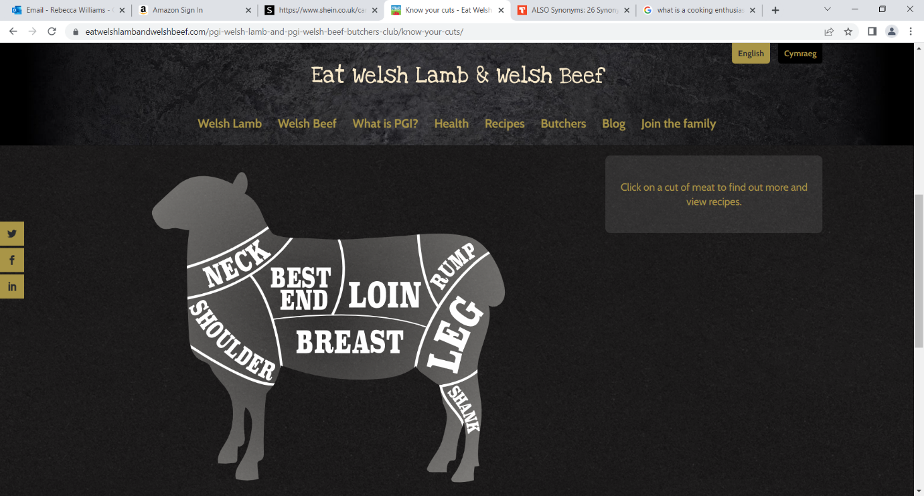
(Delwedd 2 wedi’i gymryd o’r wefan https://eatwelshlambandwelshbeef.com/cy/hafan/ yn dangos esiamplau o doriadau cig oen.)
Mae gan HCC hefyd dudalen Facebook ynghyd â chyfrif Twitter ac Instagram i hysbysebu eu neges i eraill mewn ffordd fodern, iau i gyrraedd y genhedlaeth iau. Fel rhan o waith arall y mae HCC yn ei wneud i addysgu a hysbysebu cig coch i’r genhedlaeth nesaf mae wedi creu llyfryn ‘Coginio o’r Radd Flaenaf i Fyfyrwyr’ y maent yn ei ddosbarthu mewn ffeiriau i fyfyrwyr, gan addysgu darllenwyr am ryseitiau cig coch iachus, rhad a chyflym. Wrth feddwl pwy sy’n prynu cynhyrchion cig coch, dywedodd Rhys Llywelyn nid ydynt eisiau gwastraffu amser yn ceisio newid rhai sy’n dilyn diet figan neu lysieuol, ond maent yn cyfeirio’u hymdrechion at y ‘fam ifanc’ sy’n meddwl am gynaliadwyedd ac iechyd. Yn ogystal â’r genhedlaeth hŷn sydd â mwy o incwm gwario, pobl sydd â diddordeb mawr mewn bwyd a phobl sy’n mynd i’r gym sy’n chwilio am ‘fwyd o ansawdd da a phrotein’, caiff y gyfran fwyaf o’u cyllideb ei gwario ar dargedu’r unigolion hyn. Dywedodd Rhys Llywelyn wrthyf hefyd am fel maent yn siarad â Nyrsys ac Arbenigwyr am y negeseuon negyddol sy’n cael eu hysbysebu ynglŷn â chig coch, gan ychwanegu bod rhaid iddynt fod yn ofalus ynglŷn â’r hyn maent yn ei ddweud am y pwnc hwn, er mwyn peidio â lledaenu sïon camarweiniol i’r cyhoedd cyn gwybod yr holl ffeithiau.

Wrth edrych ar sut gallwn addysgu’r cyhoedd a ‘dal eu llygad’ fel dywedir, roedd yr Athro David Hughes neu ‘Dr Food' fel mae llawer yn ei adnabod, o gymorth mawr gyda’i graffter. Dywedodd wrthyf am y syniad bod gennych ‘stori’ i’w gwerthu ochr yn ochr â’ch cynnyrch, fel bod y cyhoedd yn teimlo eu bod yn gwybod mwy am yr hyn maent yn ei fwyta ac o bosibl oherwydd bod ganddynt fwy o ddiddordeb yng nghynaliadwyedd y bwyd maent yn ei fwyta. Eglurodd yr Athro Hughes hefyd pa mor bwysig yw gwybod pwy yw eich cwsmer. Bydd y dyfodol yn cael ei ysgogi bron yn gyfan gwbl gan bris, ond hefyd rhaid bod yn ymwybodol nad yw’r rhan fwyaf o’r cyhoedd sydd dan 40 ar hyn o bryd ond yn gwybod am gynhwysion, ac nad ydynt ond yn meddwl am fwyd fel pryd cyfan. Mae angen i’r diwydiant cig coch greu pryd cyflym sydd â’r ddelfryd ‘coginio mewn 20 munud ar 180 gradd’. Fel diwydiant, dylem hefyd roi mwy o ystyriaeth i enwi ein cynnyrch gorffenedig. I gymryd cyw iâr fel enghraifft, mae’n bosibl mai’r cynnyrch sy’n gwerthu orau fyddai ‘talpiau’ cyw iâr, sy’n ‘swnio’ yn gyfeillgar iawn i deuluoedd, ond mae llawer o’r cyhoedd wedi’u datgysylltu oddi wrth eu bwyd. Nid ydynt eisiau cael eu hatgoffa eu bod yn bwyta ‘ysgwydd’, ‘asen’ neu ‘goes’. Newid arall yn y farchnad y bu’r Athro Hughes yn fy nysgu ynglŷn ag o yw na cheir mwyach ddwy farchnad fwyd. Sef, bwyta allan a bwyd i’w gael adref. Mae archfarchnadoedd nawr yn gwerthu pryd cyfan, rhywbeth na allech ond ei brynu mewn bwyty yn y gorffennol. Mae’r syniad o gael ‘tri phryd y dydd’ hefyd yn hen ffasiwn, mae diet modern yn golygu bwyta pan rydych chi’n llwglyd, felly fe ddylid gwthio i gael cynhyrchion ‘byrbrydau’ fel jerki cig eidion i ddefnyddwyr fel blaenoriaeth.
Fe allai fod o fantais hysbysebu cig fel rhywbeth cyfeillgar i’r amgylchedd gan mai’r amgyffrediad ehangach yw ei fod yn cael effaith negyddol, fodd bynnag, mewn gwirionedd, mae’n dibynnu sut gaiff ei gynhyrchu. Dylem fod yn hyrwyddo mwy ynglŷn â’r manteision iechyd, ar hyn o bryd nid oes bron ddim ar y pecynnu sy’n egluro hyn, felly mae hyn yn ychwanegu at y datgysylltiad rhwng y cyhoedd a’u diet ar hyn o bryd, mae angen egluro hyn yn syml ac yn glir.
Dylai cynhyrchion cig ddefnyddio’r ffaith bod gan ein cynnyrch ond rhestr gynhwysion fer sef ‘cig oen’ yn unig neu ‘cig eidion’ yn unig, gan gymharu â chynhyrchion a gynhyrchir yn lle cig sydd â rhestr faith o gynhwysion i greu’r cynnyrch gorffenedig. A hefyd, y ffaith bod y cyhoedd, fel rheol gyffredinol, yn ymddiried mwy mewn ffermwyr nac mewn unrhyw ran arall o’r gadwyn gyflenwi bwyd. Rhaid inni hefyd gredu mewn tryloywder, ac fel diwydiant rhaid inni sicrhau nad oes gennym ddim i’w guddio.
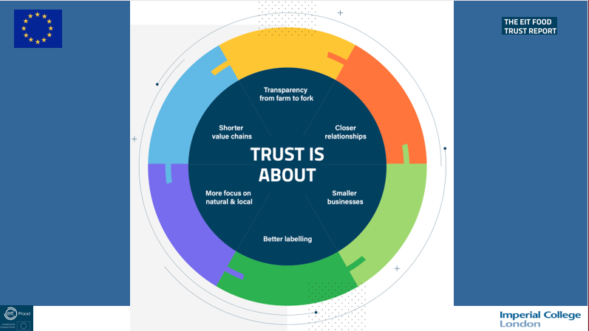
(Delwedd 3 o gyflwyniad yr Athro David Hughes a ddefnyddir ar gyfer ei sgyrsiau am sut mae defnyddwyr yn magu eu hymddiriedaeth â bwyd.)

Mae gan yr Athro Hughes hefyd wybodaeth anhygoel ar dueddiadau bwyd, felly wrth siarad ag ef, cymerais yr amser i ofyn ei farn ar un o’r pwyntiau eraill yr oeddwn yn ymchwilio iddo ar gyfer y daith gyfnewid. Dywedodd fel y mae pandemig covid 19 wedi cael cymaint o effaith ar ddiet y cyhoedd. Tyfu gwerthiant ‘bwyd â stori’ ar ben uchaf y sbectrwm o’i gymharu â’r rhai a oedd yn gorfod, yn anffodus, benderfynu rhwng ‘gwresogi neu fwyta’ ac sydd felly wedi penderfynu bwyta llai o gig oherwydd y gost. Wrth edrych ar y prisiau ac, er enghraifft, cymharu lwyn porc maes sy’n £5.49 y kilo, a chig eidion llygad asen ar £35 y kilo, mae’n dangos cynnyrch mor uchel ei werth rydyn ni’n ei werthu, ond gyda’r holl bwysau sydd ar ddefnyddwyr ar hyn o bryd, fel diwydiant, nid ydym, yn syml yn mynd i werthu i’r mwyafrif. Ond hefyd, yn ystod y pandemig, fe wnaeth lawer o bobl geisio coginio cynhyrchion pen uchaf y farchnad fel stêc a fyddent fel arfer yn ei gael ar achlysur arbennig, ond gan fod ganddynt amser ac arian ar eu dwylo, oherwydd bod ganddynt lai o filiau fel tanwydd neu ofal plant, a hefyd ffyrlo. Gyda lwc, gyda mwy o bobl yn coginio gartref a hynny’n llwyddiannus, fe allai defnyddwyr fod yn fwy tebygol o brynu’r toriadau gorau a’u cael gartref eto.
Bydd cig coch dan bwysau, ond yn bendant ni fydd yn diflannu nac yn cael ei ddisodli gan gynhyrchion planhigion. Y genhedlaeth iau sy’n prynu’r cynhyrchion planhigion hynny, y ‘milflwyddiaid’ neu ‘Cenhedlaeth Z’ ac yn benodol unigolion neu gyplau sengl nad oes ganddynt blant. Bydd gennym ran i’w chwarae mewn dietau i’r dyfodol a bydd y grŵp hwn o ‘fwytawyr’ yn parhau â’r dewis hwn gydol eu hoes, byddai’n syndod fodd bynnag pe na fyddai’r farchnad gig yn dirywio, felly mae’n bwysig edrych ar allforio ein cynnyrch, gan gofio pwysigrwydd diwylliant a’i ddefnyddio er mantais inni.
Rhaid inni fod yn bositif ynglŷn â’r ffaith bod dau brif grŵp yn awyddus i goginio cig, y rhai sy’n ‘gogyddion hyderus’ a’r ‘cogyddion brwd’ gyda’r unigolion hyn yn cyfrif am 30% o’r holl siopwyr ac yn ystod y pandemig roeddent i gyfrif am 97% o’r cynhyrchion cig a werthwyd; gyda’r rhain yn ddefnyddwyr delfrydol i werthu’r ‘stori am gig’ iddynt, a’r gobaith yw, nawr eu bod wedi dysgu i ddefnyddio’r toriadau a’r cynhyrchion hyn, y dylent ddal i’w cadw fel rhan o’u diet.

Pan ofynnais a fyddai dietau Figaniaid a Llysieuwyr yn cael effaith fawr ar y farchnad, dywedodd yr Athro Hughes y byddai’n synnu pe byddai’r farchnad ‘cynhyrchion a grëir yn lle cig’ yn tyfu mwy na 10% o’r farchnad gyfan dros yr 20 mlynedd nesaf. Ond gan na ddisgwylir i boblogaeth y Deyrnas Unedig dyfu’n aruthrol yn yr amser hwnnw, byddai marchnadoedd dramor yn fantais fawr. Yn fyd-eang, byddai’r byd yn hoffi bwyta mwy o gig, cymaint felly fel y rhagwelir y bydd y farchnad gig, mewn pum mlynedd, yn tyfu £34 biliwn o’i chymharu â’r farchnad lysieuol ar £5 biliwn, fe allwn gymryd cryn hyder fod cig yma i aros yn sicr.

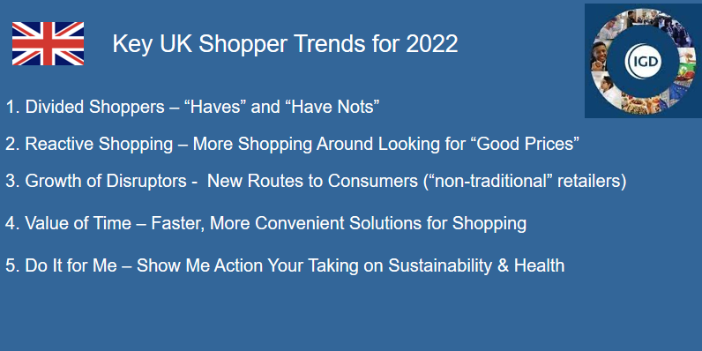
(Delwedd 4 gan gyflwyniad yr Athro David Hughes a ddefnyddiwyd i ddangos rhai o’r prif destunau o safbwynt tueddiadau siopa.)
Unigolyn arall a fu’n ddigon caredig i roi ei hamser imi oedd Karen Howarth, bûm yn siarad â hi am fel mae Cig carw fel tueddiad bwyd sy’n tyfu yn y diwydiant cig coch, yn cael ei farchnata ar gyfer cyflenwr Waitrose Dovecote Park. Dywedodd wrthyf fel y bu i’r galw ymysg adwerthwyr am gig carw gynyddu’n aruthrol yn 2020 yn ystod y pandemig, ac wrth farchnata, eu strategaeth oedd mynegi’r amrywiol fanteision a geir o brynu cig carw a sicrhau ei fod yn dal i fod yn berthnasol i siopwyr Waitrose.
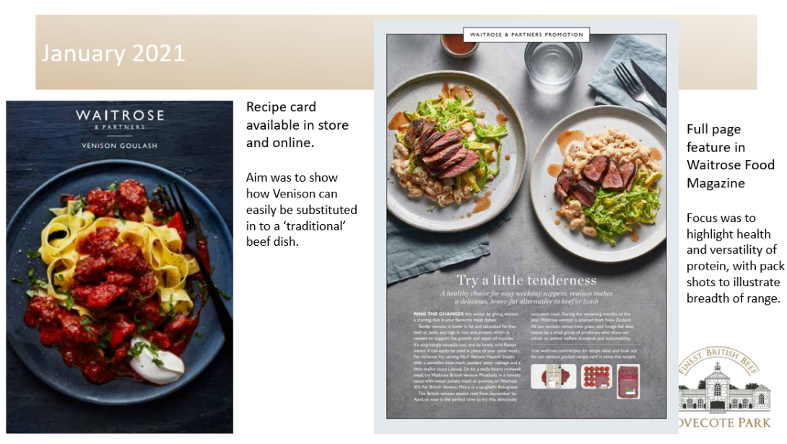
(Delwedd 5 a gafwyd gan y cyflwyniad a gefais gan Karen Howarth ynglŷn â sut caiff defnyddwyr eu haddysgu ynglŷn â sut gallant ddefnyddio cig carw a pham ddylent ei gynnwys yn eu diet.)

Dywedodd Karen fel roedd y gweithgaredd cychwynnol neu’r marchnata yn canolbwyntio ar y manteision iechyd oherwydd fel yr awgrymodd eu hymchwil, nid yw’r mwyafrif yn gwybod amdano. Ac yna gan ddechrau dangos sut gellir defnyddio cig carw yn lle cig eidion yn hawdd yn eu hoff brydau. Eglurodd hefyd eu bod wedi defnyddio ‘The farmer feature’ yn llyfryn Nadolig Waitrose y llynedd i dynnu sylw at ffermwr cig carw a oedd yn un o’u cyflenwyr. Y cynlluniau ar gyfer eleni yw “dal i ganolbwyntio ar sut gellir defnyddio cig carw yn lle cig eidion – gan ganolbwyntio ar fyrgyrs, gan ein bod yn gwybod mai dyma’r math o gynnyrch y bydd siopwyr yn ei brynu fel ffordd o fwyta cig carw am y tro cyntaf”.
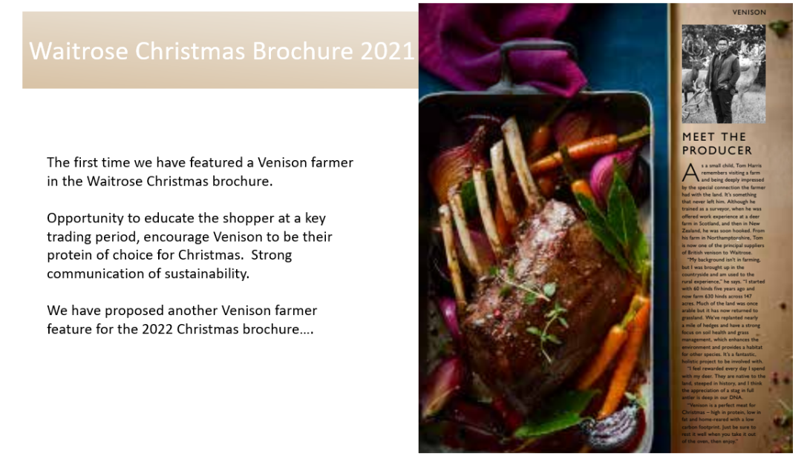(Delwedd 6 a gafwyd o gyflwyniad a gefais gan Karen Howarth yn dangos ‘the farmer feature’ fel cyflenwr cig carw.)
Gan feddwl am fy mhwynt diddordeb olaf, a’r camau nesaf y gallaf fi fel unigolyn ac eraill eu cymryd i helpu i hysbysebu ein diwydiant, dywedwyd y byddai’n ddefnyddiol croesawu pobl i’n ffermydd pe ceid cyfle, boed hynny ar gyfer y cyfryngau neu ddim ond plant o’r ysgolion cynradd lleol er mwyn iddynt gael eu haddysgu. Mae hwn yn bwynt da gan ei bod yn bwysig i’r genhedlaeth nesaf ddysgu o ble daw eu bwyd, ac y dylent fwynhau bwyta cig coch fel rhan o’u diet. Awgrymwyd rhoi adborth hefyd fel un ffordd y gallwn helpu. Ond ceir hefyd ymdeimlad y dylem ei ‘adael i’r arbenigwyr’ a chanolbwyntio ar sut gallwn wneud newidiadau ar ein ffermydd ein hunain i dorri costau a bod yn fwy ymwybodol o’r byd o’n hamgylch i wybod beth fydd yn codi ac yn cwympo’r pris a roddir. Mae hyn yn arwain at y pwynt ei bod yn beth da bod yn barod i ddysgu gan eraill yn ogystal â rhannu ein gwybodaeth ein hunain â phawb sydd â diddordeb.
Pwyntiau allweddol i’w hystyried.
- Peidiwch â poeni y bydd diet figan a llysieuol yn dod yn ddylanwad anferthol ar y farchnad. Bydd cig bob amser yn rhan o ddiet cytbwys.
- Defnyddiwch y ffaith bod gan y cyhoedd fwy o ymddiriedaeth mewn ffermwyr na gweddill y gadwyn gyflenwi. Byrhewch y gadwyn gyflenwi os gallwch chi.
- Defnyddio cyflythreniad ac enwau cofiadwy ar gynhyrchion i ailenwi toriadau o bosibl er mwyn bod yn fwy cyfeillgar i ddefnyddwyr yn hytrach na ‘darnau o gorff yr anifail’.
- Mae’r cyhoedd yn pryderu fwyfwy am werth y bwyd maent yn ei brynu o ran cynaliadwyedd ac iechyd.
- Dylai addysgu’r cyhoedd fod yn rhan fwy o’r marchnata. Mae gennym stori wych i’w gwerthu.

Diolchiadau
Cyswllt Ffermio
Rhys Llywelyn a HCC
Karen Howarth
Yr Athro David Hughes

